
ТУРИСТИЧЕСКА АГЕНЦИЯ МОНДЕЛ ТРАВЕЛ
Удостоверение за регистрация № РК-01-6411

БЕЛГИЯ – ХОЛАНДИЯ – ГЕРМАНИЯ -
речен круиз по река Рейн и холандските канали 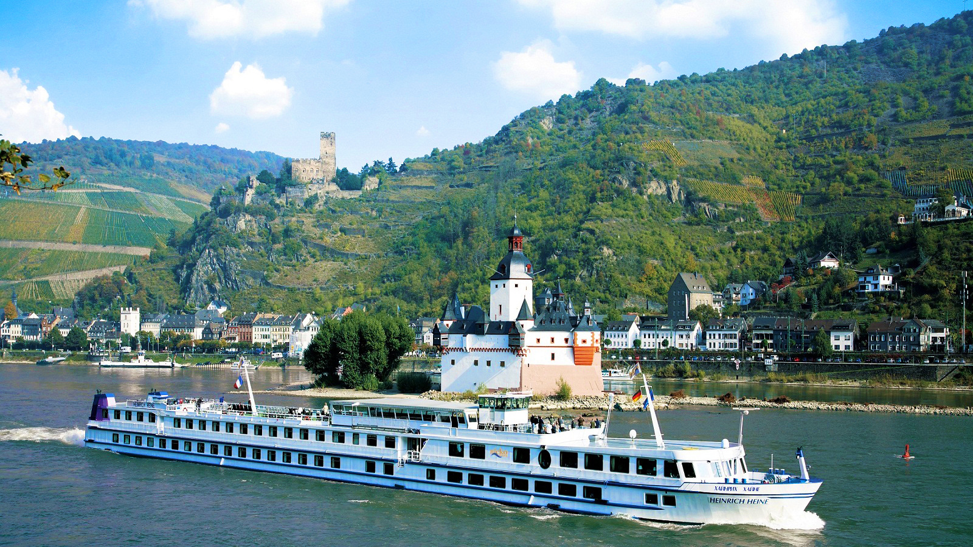

По маршрут: Дюселдорф – Амстердам – Хага – Ротердам – Дордрехт – Наймиген - Дюселдорф

1 ден / 01.11.2015 Дюселдорф - Амстердам
Настаняване на речен кораб Хайнрих Хайне на пристанището в Дюселдорф. Клиентите трябва да бъдат на кораба между 15.00 и 16.00 ч./ пътници, които не са се качили в този часови диапазон няма да бъдат изчаквани/. Коктейл за добре дошли. Привечер корабът отплава за Холандия. Вечеря.
2 ден / 02.11.2015 Амстердам – Делфт - Хага – Мадуродам - Амстердам
Закуска. Пристигане в Амстердам. Панорамна обиколка на града – площад Дам, Кралския дворец, Националния музей, цветния пазар, танцуващите къщи, квартала на червените фенери. Обяд на кораба. Екскурзия до Делфт, Хага и Мадуродам. Делфт е известен с производството на тичипната холандска синьо-бяла керамика още от 17 век. Посещение на фабрика за ръчно производство на съдове. Разходка из града – Старата църква, сградата на кметството от 1620 г., новата църква с кралската крипта. Отпътуване за Хага – дом на кралското семейство и на парламента. Разходка из старинния център със запазени сгради от времето на средновековието, ренесанса и барока. Посещение на Мадуродам – открит парк, представящ най-известните сгради и места в страната в миниатюра. Връщане в Амстердам. Вечеря.
3 ден / 03.11.2015 Амстердам - Ротердам
Закуска. Свободно време в Амстердам, което можете да използвате за разходка с лодка из каналите на града. Обяд. В 13.00 ч. корабът отплава за Ротердам. Вечеря. Корабът ще нощува на пристан в Ротердам.
4 ден / 04.11.2015 Ротердам - Дордрехт
Закуска. Обиколка на Ротедрам, градът с едно от най-големите и стари пристанища в страната. Разходка из пристанището и кварталът с модерните сгради, дал името „град на архитектурата“, старинната църква Свети Лорънс от 14 век, бента на река Роте от 13 век, от където започва бъдещия град. След обяд отплаване за Дордрехт. Екскурзия в Дордрехт - най-старият град в Холандия. По време на обиколката ще се запознаете със средновековното минало на търговския град, сградата на кметството, августинската църква, търговските къщи от 17 век. Свободно време. Вечеря. Отплаване за Белгия.
5 ден/05.11.2015 Антверпен - Наймиген
Закуска. Панорамна обиколка на Антверпен, градът известен с художника Питър Пол Рубенс. Разглеждане на сградите на Кметството, Катедралата, къщата на Рубенс, църквата Сейнт Джаеймс с гроба на художника. Обяд на борда. Свободно време в града. Корабът отплава в 23.00 ч.
6 ден/ 06.11.2015 Наймиген
Закуска. Пристигане в Наймиген. Обяд. Екскурзия из града, чието начало е поставено преди 2000 г. от римляните, по късно станал част от лигата на Ханзата. Екскурзията ще ви преведе през различните исторически периоди на града – римските останки, църквата от 7 век, пазара, средновековните къщи, сградите в стил арт нуво и арт деко. Свободно време. Вечеря. Корабът отплава към Германия.
7 ден /07.11.2015 Дюселдорф
Закуска. Освобождаване на кораба в Дюселдорф между 08.00 и 10.00ч. сутринта.

Цени:
 | На човек в двойна стая | Единична стая
Долна полуба | 595 евро / 1166 лв. | 1045 евро / 2048 лв.
Горна палуба | 645 евро / 1264лв. | 1095 евро / 2146 лв.

Цената включва:
- 6 нощувки в двойна каюта;
- закуска, обяд, следобедно кафе със сладки, вечеря, среднощна закуска в 23.00 ч;
- Медицинска застраховка с покритие 10 000 евро;
- Тур мениджър по времена круиза на български език;
- Пристанищни такси.

Цената не включва:
- Самолетни билети или автобусен транспорт - могат да се заявят в агенцията.
- Трансфер в една посока на човек от летище Дюселдорф до кораба 26 евро.
- Екскурзии по маршрута се заявяват и заплащат от България,
- Напитки се заплащат на място.
- Бакшишите към персонала.

Допълнителни екскурзии

Амстердам – панорамна обиколка
Разглеждане на площад Дам и кралския дворец, Националния музей, танцуващите къщи от 17 и 18 век, разположени край каналите на града, цветния пазар, квартала на „Червените фенери“.
Цена: 45 евро

Екскурзия до Хага и Делфт
Разглеждане на столицата Хага – сградата на парламента, залата на рицарите, двореца на мира. Разглеждане на Делфт, един от красивите старинни градове в страната, известни с производството на синьо-бяла керамика още от 17 век. Разходка из центъра - кметството, новата църква, уличките на стария град.
Цена: 50 евро

Ротердам – панорамна обиколка
Разглеждане на кметството, кубичните къщи, историческата част на града, построена в холандски стил, кулата Евромаст с височина 185 метра, най-високата в страната.
Цена: 45 евро

Дордрехт – панорамна обиколка
Разглеждане на най-стария град в Холандия – църквата на Богородица, търговските къщи от 17 век, градската порта от 16 век, пазара Гроенмаркт.
Цена: 45 евро

Антверпен – панорамна обиколка и посещение на къщата на Рубенс
Разходка из историческия център с малки улички и старинни сгради. Посещение на къщата на един от най-известните холандски художници в света – Питър Пол Рубенс.
Цена: 55 евро

Ниймиген – панорамна обиколка
Разглеждане на един от най-старите градове в страната. Ще се запознаете с различните исторически периоди – римските останки, църквата от 7 век, средновековните къщи, сградите в стил ар нуво.
Цена: 45 евро

ВАЖНО! При резервация на пакет 6 екскурзии – отстъпка 10 % от общата цена.
Всички екскурзии се заявяват и заплашат предваритено от България.
Отказ от екскурзия без неустойка до 15 дни преди тръгване на круиза. След този период клиента дължи неустойка в размер на 100% от цената на допълнителната екскурзия.
Допълнителните екскурзии се провеждат на български или руски език.

Доплащане за: медицинска застраховка за лица над 65 г.
Намаление за: деца до 12г. ползват отстъпка от 50% само от допълнителните екскурзии. Не ползват отстъпка за настаняване в каюта.
Минимален брой туристи за осъществяване на екскурзията: 110 броя
Необходими документи: валидна лична карта или валиден задграничен паспорт, няма визови, санитарни и медицински изисквания за посещаваните по маршрута страни.
Начин на плащане: депозит - 150 евро или левовата им равностойност в срок до 5 дни от подаване на резервацията, втора вноска - 150 евро или левова равностойност до 15.04.2015, доплащане - до 10.09.2015.
Срок за уведомление при недостигнат минимален брой туристи: 01.05.2015
Забележка: корабът не предлага настаняване в тройни каюти.
При метеорологични проблеми е възможна промяна в местата и часовете на спиране на кораба.
ОПИСАНИЕ НА КОРАБА:
Круизен кораб Хайнрих Хайне е построен през 1990 г. и основно реновиран през 2005 г. Разполага с 53 каюти, разположени на два дека, ресторант, панорамен бар, открита тераса, вътрешен басейн, фитнес, сауна.
Всички каюти са с две отделни легла, климатик, телевизор, сейф, баня и тоалетна, панорамни отварящи се прозорци.
Екипажът е български.
Застраховка „Отмяна от пътуване“: предоставяме възможност за сключване на допълнителна застраховка “Отмяна на пътуване” по чл. 80, ал. 1, т.14 от Закона за туризма, покриваща разходите за анулиране на пътуването, за съкращаване и прекъсване на пътуването, поради здравословни причини на пътуващия, негови близки, неотложно явяване на дело, съкращаване от работа и др. Стойността на застраховката се изчислява на база крайна дължима сума по договора, като има значение и възрастта на Потребителя. В зависимост от възрастта на туриста стойността на застраховката е между 3% и 8% върху крайната дължима сума по договора за организирано пътуване.

Туроператор “ТА Мондел Травел” е застрахована по смисъла на чл. 97, ал.1 от Закона за туризма в застрахователна компания АЛИАНЦ БЪЛГАРИЯ със застрахователна полица № 13160143000000029/ 31.07.2014 г.

